

**Autori**

Marziliano Luca

Pace Elisa  
Pescetti Leonardo

Saran Viorel

Università Politecnica  
dell Marche

**Documentazione**

**per il corso di Tecnologie Web dell’ Anno Accademico 2021/2022**

**Progetto GRUPPO 16**

# Introduzione

Il progetto presentato, di cui questa documentazione è in allegato, è stato proposto per soddisfare la traccia d’esame per il progetto Intracorso per il corso di Tecnologie Web 2021/2022 del Professore Alessandro Cucchiarelli.

Questo è stato progettato e realizzato dai membri del **gruppo 16** ( id nel server: **grp_16**) di cui sono riportati i nomi con i relativi contributi:

* + **1083813** Marziliano Luca: *25%*
  + **1084405** Pace Elisa: *25%*
  + **1087262** Pescetti Leonardo: *25%*
  + **1085591** Saran Viorel: *25%*

# Scopo del sito

Il sito ha l’obbiettivo di far incontrare le offerte di locazione di alloggi a studenti che ne fanno domanda. Avrà quindi principalmente 2 tipologie di utenza, il **locatore** che pubblicherà gli annunci, ed il **locatario** che ne effettuerà le dovute ricerchè fino ad opzionare quelli desiderati, per poi mettersi in contatto con il rispettivo locatore. Infine vi è un **Admin** che avrà la funzione di modificare alcuni elementi del sito e visualizzare delle statistiche inerenti ai vari annunci pubblicati.

# Descrizione del sito

Per la suddivisione delle informazioni e delle funzioni offerte, il sito web è stato suddiviso in 2 sezioni principali: una **sezione pubblica** ed una **sezione privata**, dedicata agli utenti che abbiano effettuato correttamente l’accesso tramite autenticazione.

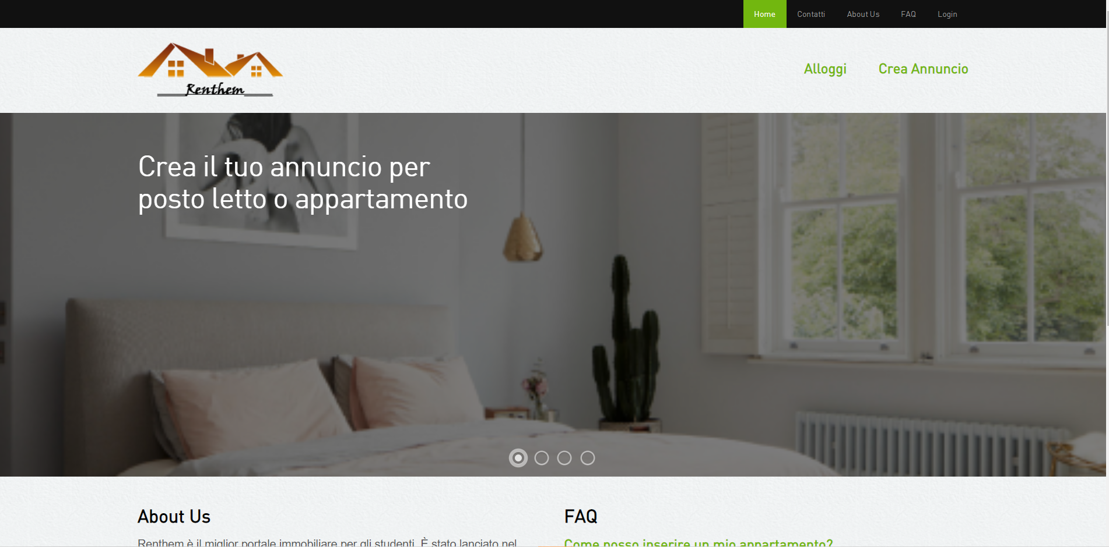

*Figura 1 - Homepage del sito pubblica*

Di seguito sono descritte le funzionalità del sito in base alla tipologia di utente.

**Livello 1** (*utente ospite*)

Il visitatore (o utente non registrato) ha accesso a tutta la **sezione pubblica** del sito e quindi:

* All’ Homepage dove sono situate le FAQs, informazioni generali sul sito(About Us), i vari contatti e la documentazione del progetto;(fig. 1)
* Al catalogo dove può visualizzare tutte le varie offerte degli alloggi(sia disponibili che non), senza possibilità di opzionamento o filtraggio della ricerca;(fig. 2)
* Alla pagina di autenticazione, dove l’utente può effettuare il log-in(fig. 3) o registrarsi(fig.4) per poi ritrovarsi nell’area del profilo dell’utente autenticato.

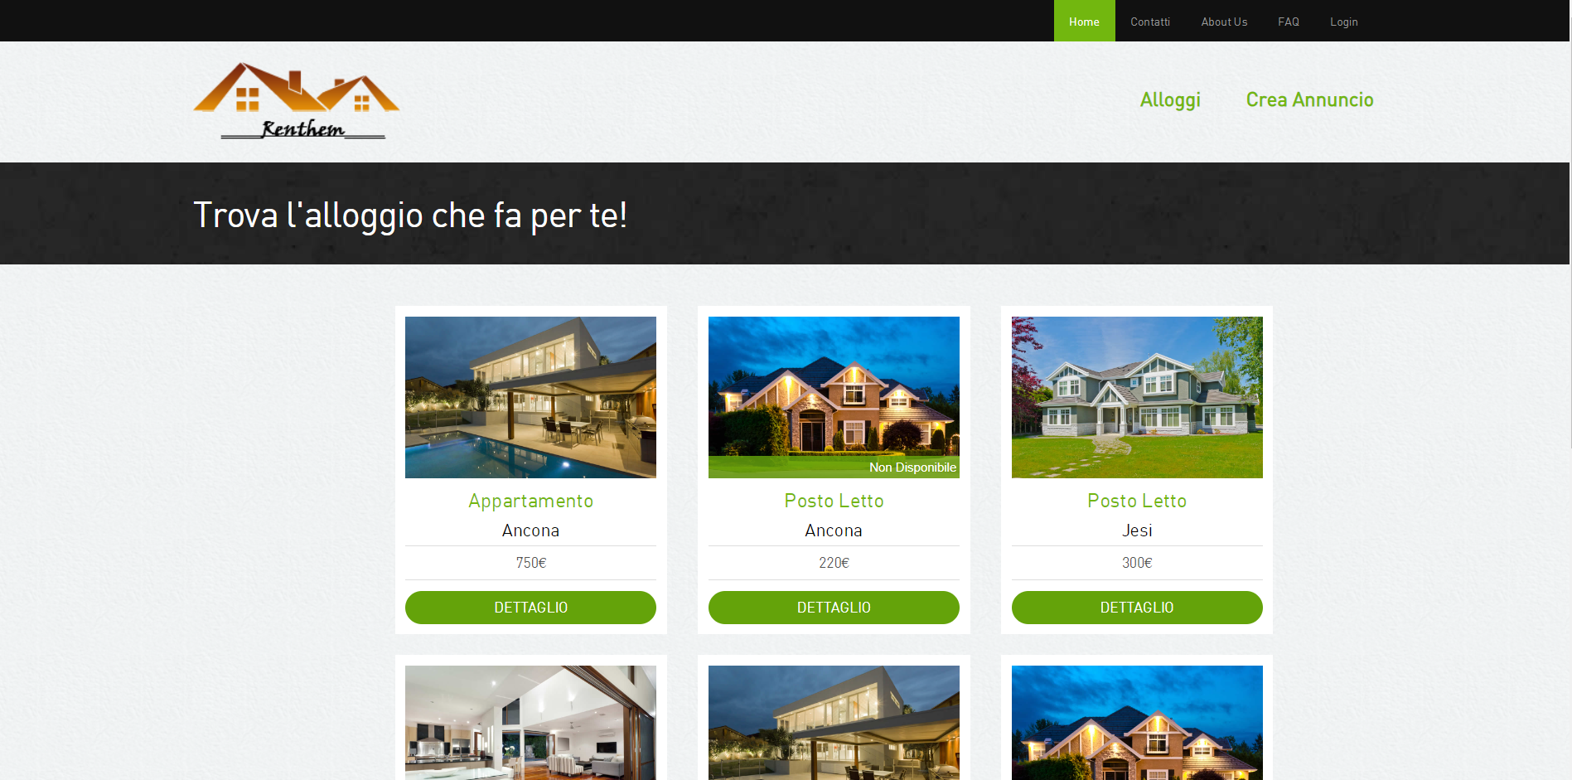

*Figura 2 - Catalogo pubblico degli annunci*

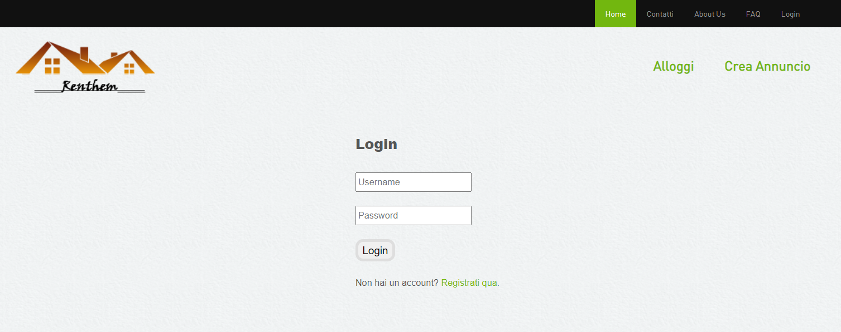

*Figura 3 - Schermata di Login*

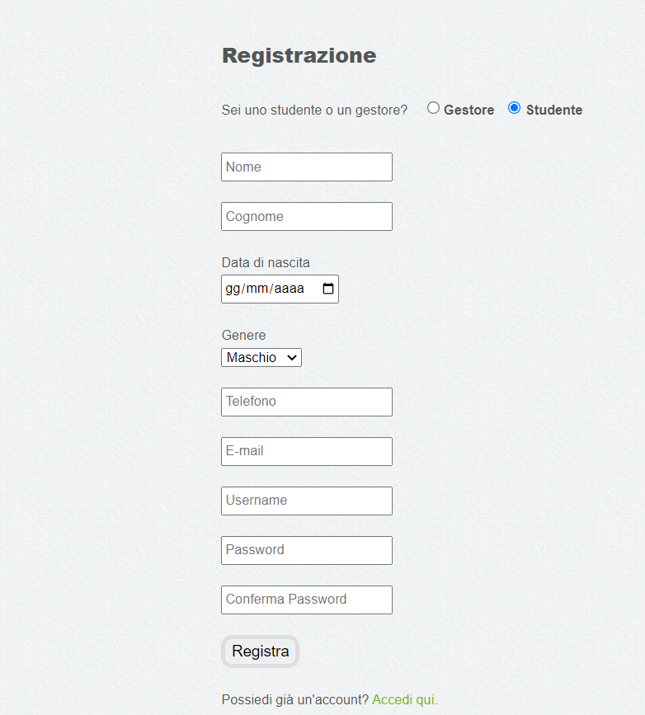

*Figura 4 – Form per la registrazione di un nuovo utente*

**LIVELLO 2** (*Locatore*)

Una volta registrato come locatore, o avendo effettuato l’accesso avendo come ruolo locatore, l’utente verrà reindirizzato nella pagina del proprio profilo utente. Esso avrà accesso a tutta la **sezione pubblica** precendetemente illustrata, ed avrà accesso ad una **sezione privata** composta da:

* La pagina profilo dell’utente, con a disposizione tutte le informazioni personali dell’account con la possibilità di modificare tali dati;
* La pagina di creazione degli annunci;
* La pa

**LIVELLO 3**

**LIVELLO 4** (*Admin*)

# Organization charts

## Schema del database

* 1. **Schema dei link**

# Realizzazione della struttura del sito

## HTML e CSS

## Javascript e JQuery

## Laravel framework

## Approfondimenti e considerazioni